Nome: João Arthur Rípoli Pereira Nunes

Atividade Inner Join

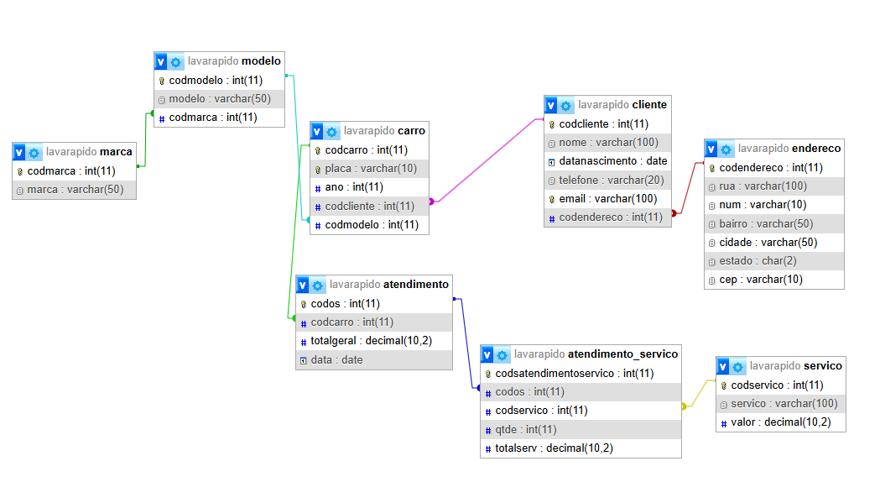

Início dos scripts:

1. Pegar nome, rua e cidade de todos os clientes:

SELECT

c.nome, e.rua, e.cidade

FROM

cliente as c

INNER JOIN

endereco as e

ON

c.codendereco = e.codendereco

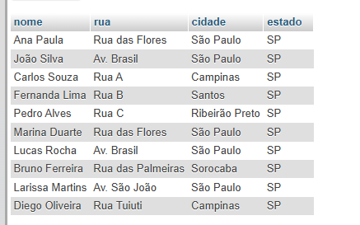

1. Quero saber os clientes que moram no Bairro "Centro"

SELECT

c.nome,

c.telefone,

c.email,

e.rua,

e.bairro,

e.cidade,

e.estado

FROM

cliente c

JOIN

endereco e

ON

c.codendereco = e.codendereco

WHERE e.bairro = 'Centro'

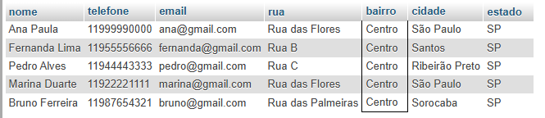

1. Descubra os clientes os clientes que moram na cidade de São Paulo e que nasceram antes de 1998

SELECT

c.nome,

c.datanascimento,

c.telefone,

c.email,

e.rua,

e.bairro,

e.cidade,

e.estado

FROM

cliente c

JOIN

endereco e

ON

c.codendereco = e.codendereco

WHERE e.cidade = 'São Paulo' AND year(c.datanascimento) < 1998

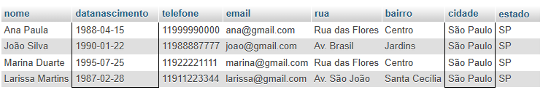

1. E se eu quero saber quais clientes nasceram no mês 08, para mandar uma mensagem de aniversário? Preciso do Join?

SELECT nome, telefone, email, datanascimento from cliente where month(datanascimento) = 8

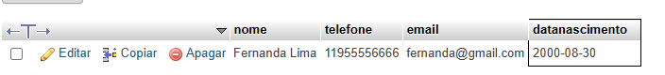

1. Juntar clientes com seus carros, só de clientes com carro

SELECT

cliente.nome,

carro.ano,

modelo.modelo,

marca.marca

FROM

cliente

JOIN

carro ON cliente.codcliente = carro.codcliente

JOIN

modelo on modelo.codmodelo = carro.codmodelo

JOIN

marca on marca.codmarca = modelo.codmarca

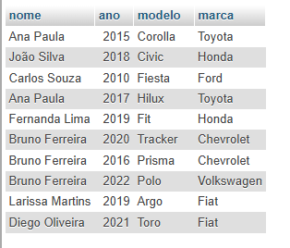

1. Os mesmos dados anteriores, porém o ano do carro deverá ser maior que 2019

SELECT

cliente.nome,

carro.ano,

modelo.modelo,

marca.marca

FROM

cliente

JOIN

carro ON cliente.codcliente = carro.codcliente

JOIN

modelo on modelo.codmodelo = carro.codmodelo

JOIN

marca on marca.codmarca = modelo.codmarca

WHERE carro.ano > 2019

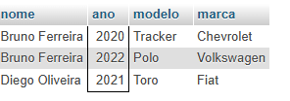

1. Nome, data de nascimento, marca, modelo e os serviços que fizeram da marca Chevrolet

SELECT

cliente.nome,

cliente.datanascimento,

servico.servico,

modelo.modelo,

marca.marca

FROM

cliente

JOIN

carro ON cliente.codcliente = carro.codcliente

JOIN

modelo on modelo.codmodelo = carro.codmodelo

JOIN

marca on marca.codmarca = modelo.codmarca

JOIN atendimento on carro.codcarro = atendimento.codcarro

JOIN atendimento_servico on atendimento_servico.codos = atendimento.codos

JOIN servico on servico.codservico = atendimento_servico.codservico

WHERE marca.marca = "Chevrolet"



